MODEL RAPORT PRIVIND ACTIVITĂȚILE ON-LINE
SĂPTĂMÂNA _____________________

ZIUA : Luni, 27.04.2020

PROFESOR : ________________
Clasa : ____________

1.ABILITĂȚI PRACTICE
Pe grupul WathsApp am transmis link-ul :
https://www.youtube.com/watch?v=TolLJTyCx8U&feature=youtu.be
Aplicația Youtube
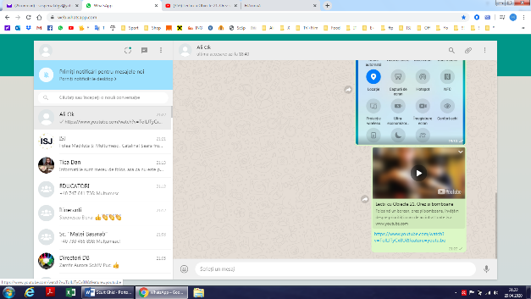
Răspunsul elevului 1 (M.B. – Moise Bogdan):
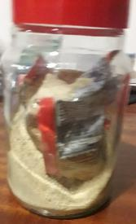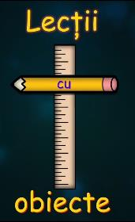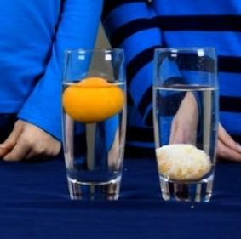
Răspunsul elevului 2 (S.T. – Stroe Tudor): …………………..
OBS. 5 elevi au participat, 2 nu au dispozitive și conexiune la internet.
Cei cinci elevi activi au fost extrem de interesați iar Georgică vrea să ne vedem cât mai des.

2. CUNOAȘTEREA ȘI IGIENA CORPULUI UMAN
Pe grupul WathsApp am transmis link-ul : https://www.youtube.com/watch?v=b2TbB45MJfk&list=PLyrXQHouUsWXpzItQ8Y5MTcdZ3Wgc_qIz
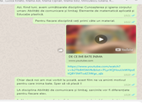
Au participat 5 elevi.

3. ABILITĂȚI DE COMUNICARE ȘI LIMBAJ
Pe grupul WathsApp am transmis următoarele sarcini care fost diferențiate în funcție de nivelul achizițiilor elevilor, aceștia realizând următoarele:
Alexia a realizat o fișă pe care va trebui să lipească obiecte decupate din reviste care încep cu litera A. Opțional, va scrie o pagină de caiet cu a mic de mână.
Gabriel a despărțit în silabe cuvintele următoare: LUP, VULPE, PISICĂ, LEU, BOU, CAPRĂ, ANTILOPĂ.
Ceilalți elevi au citit poezia și au copiat prima stofă: ”Jucăriile celui cuminte” G Coșbuc: http://www.anidescoala.ro/divertisment/poezii/george-cosbuc/jucariile-celui-cuminte-de-george-cosbuc/
Elevii au trimis următoarele feed-back-uri:
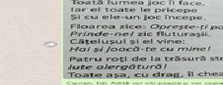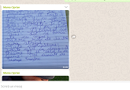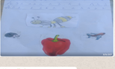
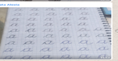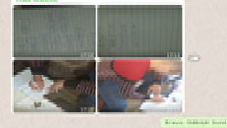

4. ELEMENTE DE MATEMATICĂ APLICATĂ
Pe grupul WathsApp am transmis următoarele sarcini care fost diferențiate în funcție de nivelul achizițiilor elevilor, aceșția realizând următoarele:
A a primit ca sarcină realizarea exercițiilor de numerație
G a avut de făcut următoarele exerciții: 2+1=; 3+1=; 4+1=; 1+1=; 0+1=
Ceilalți elevi și-au reactualizat Tabla înmulțirii și au rezolvat exercițiile primite:
https://www.youtube.com/watch?v=R0uhYmbNMFM
https://www.youtube.com/watch?v=C--q33VCjL4
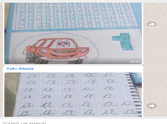

5. EDUCAȚIE PLASTICĂ
Pe grupul WathsApp am transmis link-ul: https://www.youtube.com/results?sp=mAEB&search_query=primavara+vivaldi
Elevii primind ca sarcină de lucru realizarea unui desen de primăvară.
Cei doi elevi care nu au participat la lecțiile de luni au fost contactați telefonic.

….

ZIUA : Marți, 28.04.2020

Clasa : IV – A ……
.
.
.
Clasa : ……..

ZIUA : Miercuri, 29.04.2020

Clasa : IV – A ……
.
.
.

Pentru fiecare săptămână se va realiza un fișier.

Cadru didactic,
___________________

